Column Fairtrade februari 2020

Jan Langenkamp
Op 13 april is er ter gelegenheid van d………Esch in Diever een Gezondheidsmarkt en 20 april wordt ook in Stad en Esch het Gekleurd Grijs Festival georganiseerd. De Fairtrade werkgroep zal op beide zaterdagen aanwezig zijn in een kraam om de bezoekers te informeren over Fairtrade producten. Op 13 april tijdens de Gezondheidsmarkt, zullen er eerlijke en gezonde producten, zoals bananen, tomaatjes en lekkere sapjes geproefd kunnen worden. Deze proeverij heeft u te danken aan de COOP in Diever, die de producten gratis beschikbaar stelt. Daarnaast zullen in de kraam vele producten uitgestald staan waarover de bezoekers uitgebreid vragen kunnen stellen. De Fairtrade boodschap is heel simpel bananen en allerlei andere producten kunnen best gezond en lekker zijn, maar ze zijn nog veel lekkerder als u weet dat de producenten van dat lekkers er een eerlijk loon voor krijgen en dat de arbeidsomstandigheden goed zijn.
De Fairtrade werkgroep doet ook graag mee op 20 april aan het Gekleurd Grijs Festival. Deze Festivalmarkt moet volgens de organisatie een mooie mix uitstralen van de thema’s gezondheid, bewegen, voeding, welzijn, zorg, kunst en cultuur. De bezoekers, zo wordt gesteld, worden geïnspireerd en uitgedaagd te kijken naar hun eigen leefstijl en gezondheid en uitgenodigd om nieuwe dingen te ontdekken. Daar past Fairtrade prima bij. In onze kraam zal de nadruk deze dag liggen op kunst en cultuur. Prachtige sieraden , kunst voorwerpen uit verre landen en hele mooie gekleurde kleding uit ontwikkelingslanden. In de wereldwinkels in Diever en Havelte ligt de aandacht steeds meer op cadeau artikelen. Er is door Fairtrade een sterk verbeterde relatie met de producenten, die weet wat de westerse consument wil. De producten volgen de trends en zijn vaker duurzaam en ecologisch verantwoord. Bij de wereldwinkels liggen dan ook moderne “gifts and living” en woon accessoires in de schappen. Mooie en eerlijke artikelen met een verhaal, uniek voor een bewuste consument. Een kleine greep uit de vitrines is te zien op onze kraam op de Festivalmarkt. Ook hier is onze simpele boodschap; u draagt toch ook graag kleding waarvan u zeker weet dat het niet door kinderhandjes is gemaakt. Met kunst is het net zo, natuurlijk is het prachtig, maar het wordt nog veel mooier als er een logo op staat dat het een Fairtrade product is, zodat u zeker weet te genieten van mooie kunst , gemaakt zonder kinderarbeid.
Iedereen is van harte uitgenodigd!!

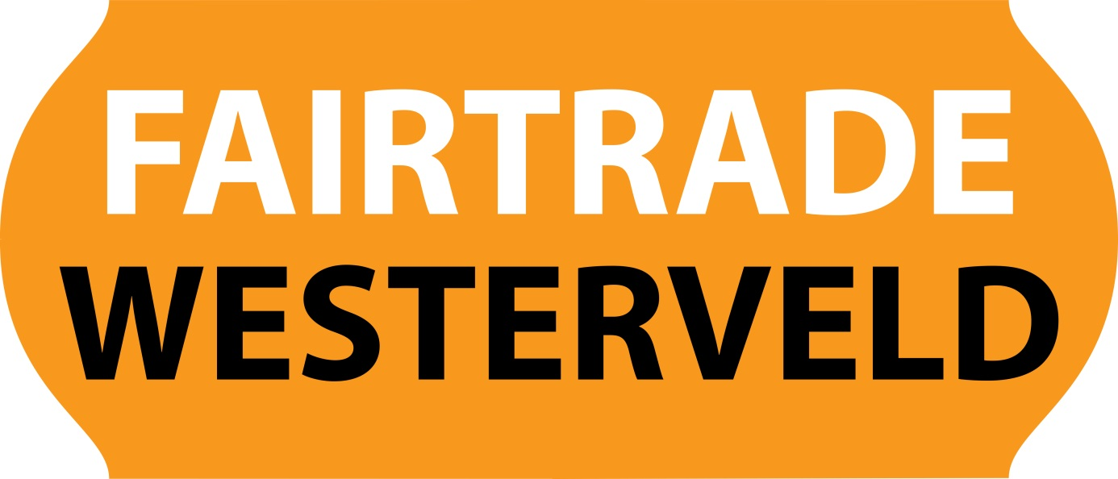

Voor nadere informatie Jan Langenkamp
Telefoon 0610171978

